“校园贷风险防范”主题班会

2021年4月，首钢工学院冶金安全环保学院6个班共计176人，相继召开“校园贷风险防范”主题班会，各班采取灵活多样的方式给学生传授各种形式的恶意放贷，教育学生如何做好防范。

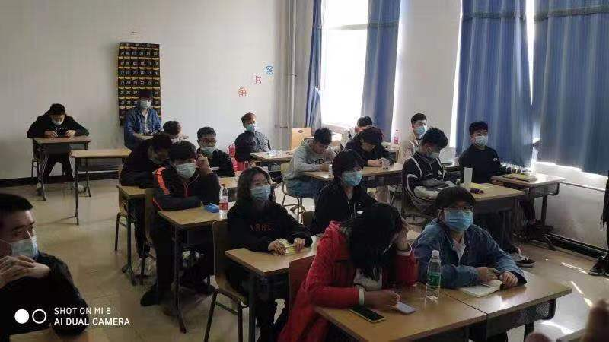

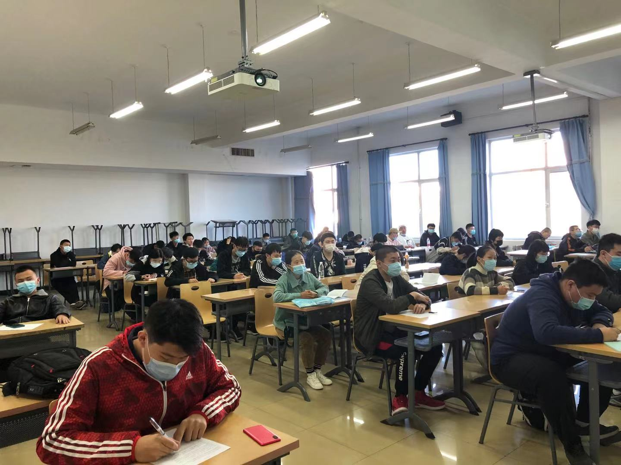

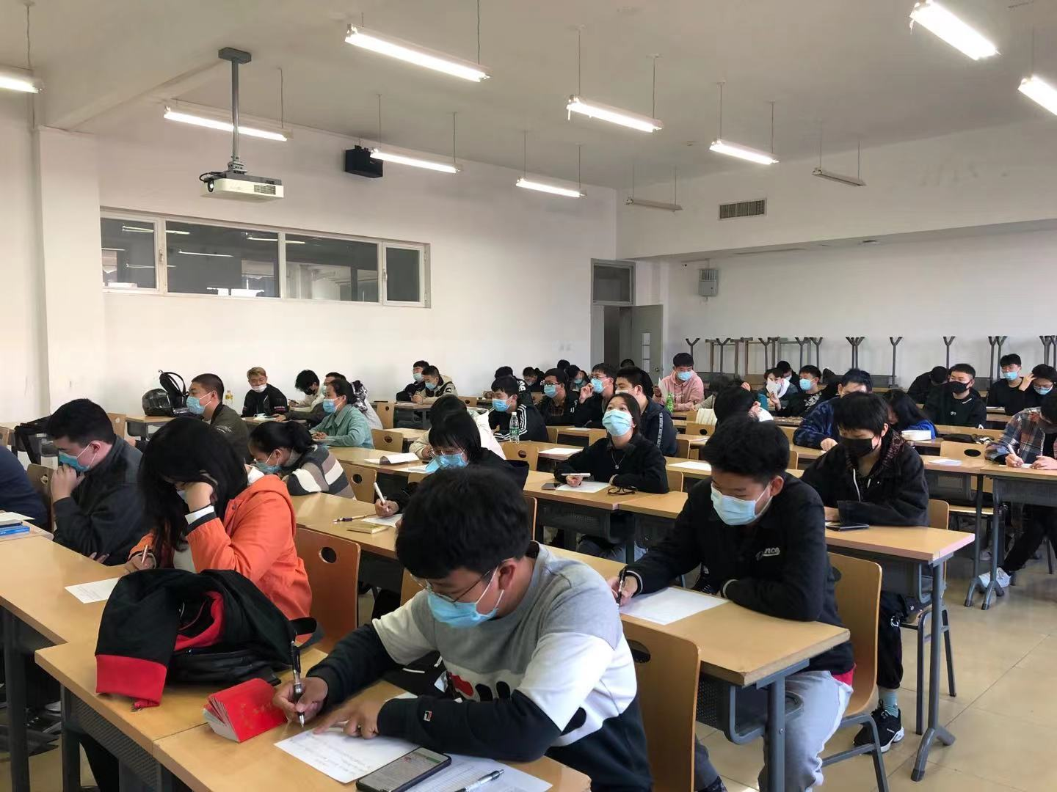

随着网络技术的不断发展，金融业借助互联网平台取得了革命性的快速发展,诸如微信红包、“支付宝”、“余额宝”等新型金融工具不断涌现，各类网贷平台、金融公司如雨后春笋，蓬勃发展。校园网贷 作为互联网金融的重要组成部分，因其面向的是广大学生消费群体，具有消费群体庞大、贷款手续简便、利率收益较高等特点，越来越受到金融市场的青睐。然而，由于校园网贷各参与方法律风险防范意识不足，相关法律法规的滞后和缺位，校园网贷存在的问题也越来越突出，甚至不时引发犯罪问题，亟待采取相关措施加以应对。什么是校园网贷？顾名思义，可以将其理解为针对大学校园，以大学生借款人为消费群体而开展的互联网金融贷款服务。

大家了解了为什么要抵制，慎用校园贷。在校大学生接受新生事物能力强并且爱面子会攀比，消费主义非常严重。普遍存在超过自身消费能力的消费冲动，出现的资金短缺情况为校园网贷提供了广阔的消费市场。

与校园网贷消费群体庞大相对应的是，针对大学生贷款的平台越来越多，据不完全统计，已经达100多家。分期购物平台面向大学生购物需求，主流的有趣分期、任分期等；单纯的P2P 贷款平台用于大学生助学和创业，包括名校贷、投投贷等平台；传统电商平台包括蚂蚁金服、京东、阿里巴巴等。

相比审核严格、放贷时间较长的银行贷款，网贷门槛相当低，在校大学生甚至不用签字，不用见面就可以轻松完成贷款。操作方法主要是通过网贷平台移动客户端，简单上传个人身份证、学籍资料信息，再花若干分钟视频签约，就可以短时间内获得上万元的网络贷款，甚至出现“30分钟即可到账”平台。门槛极低。这种“人人看起来都很有钱”的超前透支现象，不由得让我们想起了1980-1990的日本泡沫经济。人人看起来都很有钱，但其实人人都负债累累。这种消费主义现象是社会贫富差距严重的“催化剂”。是摧毁当代年轻人的又一个陷阱。

校园贷如此方便的背后也存在法律风险比如众多校园网贷平台为了最大程度地抢占市场，均倾向采取低门槛、宽审核的策略，使得校园网贷所面临的信用风险相比传统金融行业大得多。而且这些平台还存在鼓励和纵容借款人超出自身消费能力的倾向。实践中，借款人出现违约现象比比皆是，甚至出现大学生跳楼自杀等极端案例。

通过此次班会，同学们深刻意识到了校园贷的风险以及自律的重要性。同学们纷纷表态，要从思想上高度重视校园贷的风险，养成良好的消费习惯，不轻易贷款，真正有需求时，要多咨询，多了解，多向专业人士请教，绝对不上当受骗。

冶金安全环保学院

2021年4月26日